Конспект урока по технологии.
3 класс
Тема урока: «Парк Юрского периода». Работа с пластилином.
Цели и задачи урока:
-закрепить приемы лепки, умение составлять сюжетную композицию;
-развивать фантазию и творческое мышление;
-воспитывать интерес к природе прошлого и возможности существования динозавров.
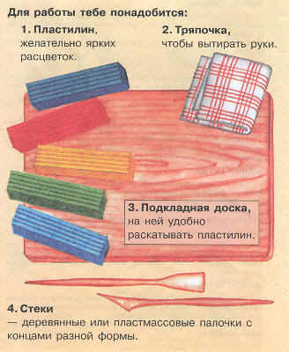
Оборудование:

Ход урока:
- Организационный момент. Сообщение темы урока.
Давайте вместе совершим увлекательное путешествие в волшебный мир пластилина. Этот материал эластичен , послушен в руках и, кажется, специально придуман для создания сказочных героев, необычных существ.
Пластилин всегда придет на помощь, когда не хватает в игре какого-нибудь предмета или персонажа. Этот послушный материал за несколько минут может превратиться, например, в робота или в динозавра. Это увлекательное занятие, безусловно, принесет вам много радости.
- Беседа о возможности существования динозавров на земле, о причинах их исчезновения. Дети рассказывают о видах динозавров (подготовительная работа с энциклопедией). Учитель предлагает вылепить из пластилина динозавров и объединить их в сюжетную композицию «Парк Юрского периода».
- Приемы лепки. Лепка объемных игрушек – работа интересная, но не очень простая. Сложные конструкции собираются из простых деталей. Игрушки все разные, но при их изготовлении используются одни и те же формы: шарик, валик, диск, пластины.

Для успеха в предстоящей работе нужно:
внимательно разобраться, как из простых деталей собираются сложные игрушки;
приготовить пластилин нужного цвета;
лепить аккуратно;
не забывать вытирать руки мокрой тряпочкой.

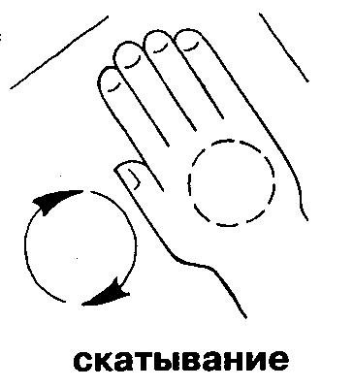
- Повторение основных приемов лепки.
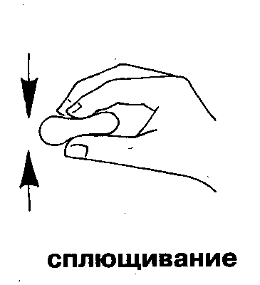
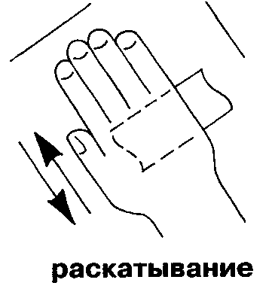

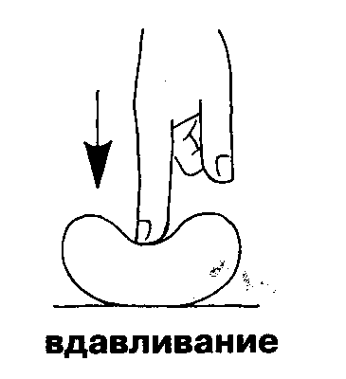
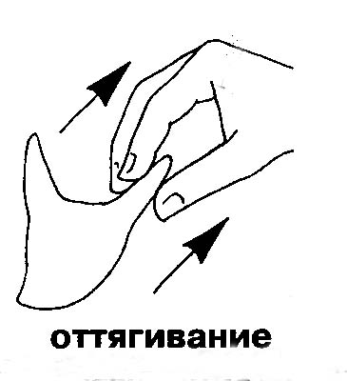
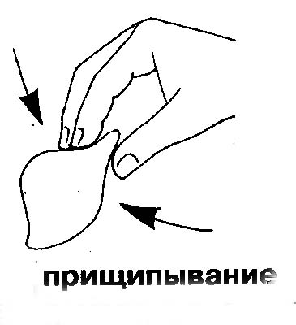

- Физ-минутка.
(Упражнения для кистей рук и осанки).
- Дети рассматривают иллюстрации с изображением динозавров, определяются с выбором изображаемого предмета, подбирают нужный цвет. (Не забывать о соблюдении техники безопасности при работе с пластилином и стеками).
- Выполнение работы (работа в парах), составление сюжетной композиции.
- Анализ выполненных работ. Оценка учителем и обучающимися.

